**СРЕДНЯЯ ГРУППА**

**Тема недели: «Семья. День матери».**

**с 23.11.2020 по 27.11.2020 г.**

**Пятница 27.11.2020 г.**

**1.Речевая деятельность.** Тема: «Рассказ о маленьком автомобильчике» Л. Берга.

**Материалы и оборудование:** картинки с изображением водного, воздушного, наземного транспорта.

**Организационный момент.**

**Чтение рассказа Л. Берга «Рассказ о маленьком автомобильчике».**

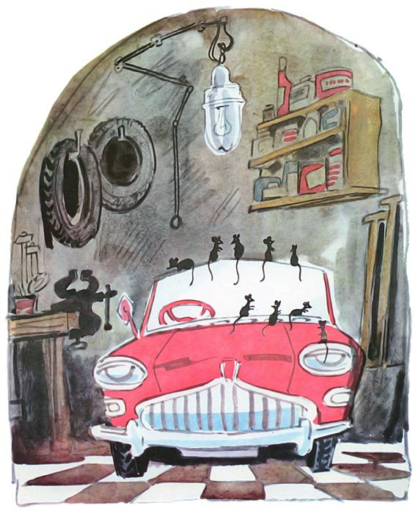

Жил-был маленький автомобильчик. Он был такой крохотный, что хозяин звал его просто — Малыш.  
Малыш жил в гараже.  
Если хозяину нужно было куда-нибудь ехать, он приходил за ним в гараж. Малыш очень любил ездить.  
— Фррррр!.. — фыркал он от радости, когда хозяин нажимал на стартер. — Фррррр! Шуга, шуга, шуга, шуга, шуг-шуг-шуг-шуг-шуг!..  
А потом хозяин нажимал на гудок, и Малыш в восторге вскрикивал: «Банг!», да так громко, что пауки на потолке разбегались в разные стороны.  
По ночам Малыш дремал в гараже, а хозяин уходил спать к себе домой.  
В гараже было тихо. Иногда только какая-нибудь пичужка на чердаке говорила: «Спи-и, спи-и…» Иногда кошка за дверью говорила: «Мряу, мряу…»  
А Малыш никогда не разговаривал, если оставался один. Но ему не было скучно. По ночам серые мышки вылезали из подполья и забирались в кузов автомобильчика. Сперва они прыгали на подножку, а оттуда через открытую дверцу на сиденье. У мышей были крошечные лапки, которые ужасно щекотали. Один раз Малышу было так щекотно, что ему захотелось вскрикнуть: «Банг!» Но он промолчал. Ведь он не мог без помощи хозяина кричать «Банг!».  
Мышки любили Малыша, потому что у него на переднем сиденье всегда было много вкусных крошек от печенья. Хозяин обычно съедал свой завтрак в машине и ронял крошки.  
Как-то вечером, когда мышки пришли поесть, Малыш заметил кота. Кот почуял запах мышей и пробрался в гараж.  
Малышу ужасно захотелось крикнуть: «Берегитесь мышки! Здесь кот!»  
Но он не мог. Он хотел крикнуть коту «Брысь!» и тоже не мог.  
Кот, неслышно ступая мягкими лапами, ходил вокруг машины и нервно шевелил кончиком хвоста.  
«Ох, — подумал Малыш, — бедные вы мои мышки!..»  
И только он успел так подумать, как вдруг… знаете, что вдруг случилось? Кот прыгнул прямо на клаксон.  
— Банг! — вскрикнул громко Малыш.  
— Ой! — испугался кот и полетел кувырком вниз.  
— Бежим! — пискнули мышки и кинулись в нору.  
Кот злобно завертел хвостом и выполз из гаража.  
Малыш остался один.  
«Я рад, что кот не поймал мышек, — думал он. — Мышки — мои друзья. Я их спас».  
Потом он заснул, и ему снились подвиги.

Вопросы:

– Кого звали Малышом?

– Где жил Малыш?

– Кто залезал в кузов автомобильчика?

– Кто увидел мышей?

– Почему кот не поймал мышей?

– Почему автомобильчик был рад, что кот не поймал мышей?

**Задание «Закончите предложения».**

· Хозяин звал автомобильчик Малышом, потому что… *(он был очень маленький).*

· По ночам мышки забирались в кузов автомобильчика, потому что… *(там были крошки от печенья).*

· Кот пробрался в гараж, потому что… *(почуял запах мышей).*

· Кот выполз из гаража, потому что… *(испугался звука клаксона).*

· Автомобильчик громко вскрикнул «Банг!», потому что… *(кот прыгнул на клаксон).*

**2. Музыкальная деятельность. Прослушивание мелодии.**

Дети прослушивают, заучивают и поют песню «Паровозик» *(муз. К. Влаха, сл. Н. Алпаровой).* *(Алпарова Н. Н., Николаев В. А. Музыкально-игровой материал для дошкольников и младших школьников. Весна идет. – М.: Гуманитарный издательский центр «ВЛАДОС», 2004.)*

**5. Физкультминутка.**

Вверх рука и вниз рука.*Одна прямая рука вверх, другая*

Потянули их слегка.*вниз, рывком менять руки.*

Быстро поменяли руки!

Нам сегодня не до скуки.

Приседания с хлопками: *Приседания, хлопки в ладоши*

Вниз – хлопок и вверх – хлопок.*над головой*.

Ноги, руки разминаем,

Точно знаем – будет прок!

Крутим-вертим головой,*Вращение головой вправо и влево*.

Разминаем шею. Стой!  *Останавливаются.*

**Рефлексия.**

– Что мы с вами сегодня читали? Какую песню мы слушали?

– Вам понравилось на занятии?